PARA: Rector.

DE: Comité Evaluador Convocatoria Pública No. GSI 03 de 2022

ASUNTO: Acta de recomendación

FECHA: 16 de junio de 2023

El día 15 de mayo de 2023, se dio apertura a la convocatoria pública GSI 01 de 2023, para la CONTRATACION POLIZAS QUE CONFORMAN EL PROGRAMA DE SEGUROS DE LA UNIVERSIDAD TENCOLOGICA DE PEREIRA, cuyo objeto es: “La Universidad Tecnológica de Pereira está interesada en seleccionar una compañía de seguros legalmente establecida en el país, autorizada por la Superintendencia Financiera de Colombia, con la cual contratar la adquisición de las pólizas de seguro requeridas para amparar y proteger los activos e intereses patrimoniales, los bienes muebles e inmuebles de su propiedad y de aquellos por los que sea o llegare a ser legalmente responsable, así como los riesgos a los cuales están expuestas las personas que se encuentran bajo su responsabilidad”.

COMITÉ EVALUADOR:

Según Resolución de Rectoría No. 3076 del 24 de mayo de 2023, se conformó el Comité Evaluador para el análisis de las propuestas de la Convocatoria Pública No. GSI 01 de 2023.

El Comité Evaluador está conformado:

Comité Jurídico:
María Teresa Vélez Ángel.
Ana María Cifuentes Garcés

Comité Financiero:
Carlos Fernando Castaño Montoya.
Germán Eduardo Henao García.

Comité Técnico:
Orlando Cañas Moreno.
Juan Guillermo Domínguez Montañez

- VISITA DE INSPECCIÓN A LOS BIENES (MUEBLES E INMUEBLES) A ASEGURAR:

Según lo establecido en el numeral 1.13.3. Visita a los bienes (muebles e inmuebles) a asegurar, la Universidad programó para el día miércoles 18 de mayo de 2023 la visita de inspección a los bienes. No se presentó ninguna aseguradora.

- OBSERVACIONES AL PLIEGO DE CONDICIONES:

De acuerdo con el numeral 1.13.4. Observaciones y Aclaración de dudas hasta el día 24 de mayo de 2023, fueron recibidas en el correo electrónico servicios@utp.edu.co observaciones al pliego de condiciones, las cuales fueron respondidas y publicadas el día 05 de junio de 2023 en la página Web de la Convocatoria Pública No. GSI 01 de 2023.

Las siguientes fueron las empresas que enviaron observaciones al pliego de condiciones hasta la fecha de publicación de las respuestas:

- POSITIVA COMPAÑÍA DE SEGUROS
- COMPAÑÍA MUNDIAL DE SEGUROS
- AXA COLPATRIA SEGUROS S.A.
- SEGUROS DEL ESTADO S.A.
- CHUBB SEGUROS COLOMBIA S.A.
- MAPFRE SEGUROS DE COLOMBIA

- CIERRE:

La entrega de las propuestas, según lo establecido en el cronograma de la convocatoria, se realizó el día 14 de junio de 2023 a las 9:00 a.m., para tal efecto, se dispuso de urna cerrada ubicada en la Secretaria General de la Universidad.

A la hora indicada, representantes del comité jurídico y el comité técnico procedieron a la apertura de la urna, evidenciando que no se habían depositado propuestas, en tal sentido, se firmó acta de apertura de propuestas con fecha 14 de junio de 2023.

- ANALISIS

Luego de conocer que no se presentaron propuestas, el comité evaluador del proceso (comité jurídico, comité financiero y comité técnico), solicitó reunión con el intermediario de seguros Unión Temporal Delima-GRQ 2021, con el fin de analizar las causas por las cuales no fueron recibidas propuestas y encontrar la mejor manera de obtener una propuesta económica que le permita a la Universidad contar con las pólizas de seguros para el aseguramiento de los bienes e intereses patrimoniales de la institución.

En reunión realizada el día 15 de junio de 2023, la Unión temporal Delima-GRQ 2021, contratada por la Universidad según contrato No. 6881 de 2023, cuyo objeto es: “Asesoría y acompañamiento permanente en el diseño de la estrategia de administración de riesgos y la ejecución del programa de seguros, tendiente a mitigar el impacto de los mismos sobre la Universidad, directivos, empleados, bienes e intereses patrimoniales de su propiedad y de todos aquellos riesgos que puedan tener origen directo o conexo con las actividades propias, o por los que sea o llegare a ser legalmente responsable.”, presenta informe y análisis del proceso (Ver anexo).

Se puede observar que, en cumplimiento de los principios de economía, transparencia e igualdad, se dio apertura a la convocatoria pública GSI 01 de 2023 para la contratación de las pólizas que conforman el programa de seguros, para el aseguramiento de los bienes e interese patrimoniales de la Universidad, que en dicho proceso, se surtieron todas las etapas necesarias para garantizar la participación de posibles oferentes y se dio respuesta a las observaciones presentadas, respuestas que en unos casos eran favorables para los posibles proponentes y en otros, se negaron por considerar que afectaban los intereses de la institución.

Para el análisis, se parte de las condiciones establecidas en la convocatoria pública GSI 03 de 2022, proceso que fue adjudicado según resolución No. 5032 del 30 de junio de 2022 a la UNION TEMPORAL AXA COLPATRIA SEGUROS S.A., MAPFRE SEGUROS GENERALES DE COLOMBIA Y SBS SEGUROS COLOMBIA S.A., para una vigencia técnica de 370 días con fecha de inicio desde las 0:00 horas del 02 de julio de 2022 y hasta las 0:00 horas del día 7 de julio de 2023.

Analizado el pliego de condiciones de la convocatoria pública GSI 03 de 2022, adenda No. 2 en su numeral 6.2. OBLIGACIONES GENERALES, en el ítem 22, establece:

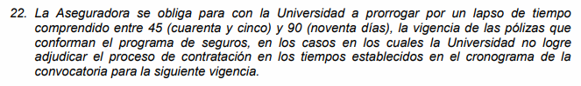

Lo anterior indica que, declarada desierta la convocatoria pública GSI 01 de 2023, la Universidad pude solicitar a la aseguradora prorrogar la vigencia de las pólizas por un lapso de tiempo entre 45 y 90 días.

No obstante lo anterior, en el pliego de condiciones de la convocatoria pública GSI 03 de 2022, adenda No. 2 en su numeral 1.9 Plazo de ejecución – vigencia de las pólizas, se estableció:

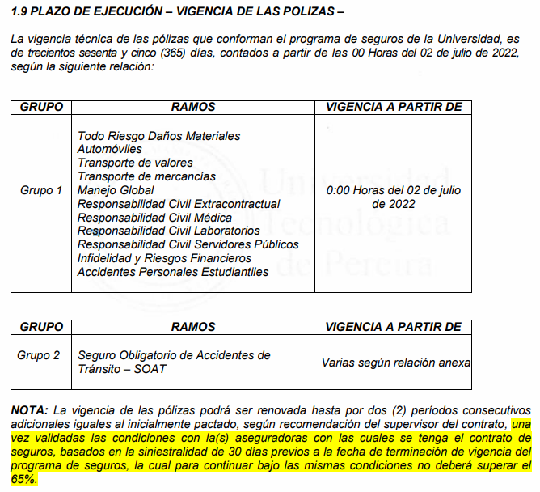

La nota del numeral 1.9 de la convocatoria GSI 03 de 2022, hace claridad que la vigencia de las pólizas se podrá renovar hasta por dos (2) periodos consecutivos adicionales iguales al anteriormente pactado.

- RECOMENDACION

Por lo anteriormente expuesto, el comité evaluador de la convocatoria pública GSI 01 de 2023 recomienda al Sr. Rector:

- Declarar desierta la convocatoria pública GSI 01 de 2023, ya que no se presentaron propuestas.
- Dadas las condiciones actuales del mercado con relación al aseguramiento de bienes y conocida al alta siniestralidad que en el último año se ha presentado en la Universidad y la cual asciende a un 125% (según información anexa), se recomienda la renovación del programa de seguros con las actuales aseguradoras, teniendo en cuenta las condiciones establecidas por el asegurador como consecuencia de que la siniestralidad superó el 65%, aun así, se mantendrán condiciones totalmente favorables para los intereses de la Universidad.
- Renovar la contratación de las pólizas del programa de seguros que actualmente se tiene con la UNION TEMPORAL AXA COLPATRIA SEGUROS S.A., MAPFRE SEGUROS GENERALES DE COLOMBIA Y SBS SEGUROS COLOMBIA S.A., teniendo en cuenta los términos de la convocatoria pública GSI 03 de 2022.

COMITÉ EVALUADOR

Comité Jurídico:

María Teresa Vélez Ángel. ____________________________

Ana María Cifuentes Garcés ___________________________

Comité Financiero:

Carlos Fernando Castaño Montoya.______________________

Germán Eduardo Henao García._________________________

Comité Técnico:

Orlando Cañas Moreno. ________________________________

Juan Guillermo Domínguez Montañez ______________________

